

UCZNIOWIE 11 MAJ

Napisałam językiem Wingdings, można go znaleźć w spisie czcionek Programu World,

**Czy macie dużo paliwa, czy starczy go do końca zajęć?**

W podręczniku na str.68 jest wytłumaczone, o jakie paliwo chodzi.

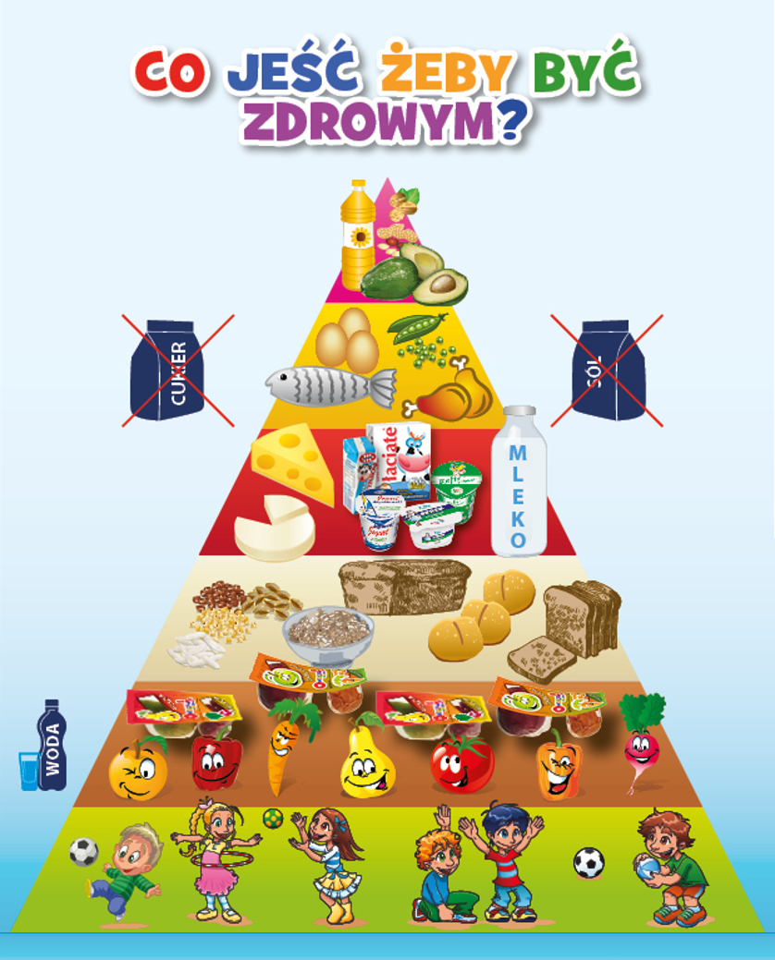Jak samochód musi mieć paliwo, tak każdy człowiek potrzebuje **paliwa= energii**. **Organizm przetwarza** **spożyte jedzenie na energię**,

Wszystkie Ćwiczenia w dniu dzisiejszym poświęcone są **zdrowemu odżywianiu na str.66,67.Przeczytajcie sobie wiersz *Paliwo.***

Pascal Brodnicki zachęca dzieci do zdrowego trybu życia Oglądnijcie bardzo śmieszny film.

<https://www.youtube.com/watch?v=e0BI1CSdlDg>

**Zadanie domowe**

**Dbam o zdrowie , napiszcie 4 zdania w zeszycie. Możesz narysować coś zdrowego.**

**Żegnam Was po wingdingsku: **